**Nařízení města Mníšek pod Brdy, kterým se vydává tržní řád**

Rada města Mníšek pod Brdy se usnesla na své schůzi usnesením č. 23-77/2024 dne 18. 12. 2024 podle § 11 odst. 1 a § 102 odst. 2 zák. č. 128/2008., obcích (obecní zřízení) ve znění pozdějších předpisů a v souladu s § 18 odst. 1 a 3 zák. č. 455/1991 Sb., o živnostenském podnikání (živnostenský zákon), ve znění pozdějších předpisů a vydává toto obecné závazné nařízení, kterým vydává „Tržní řád“.

**Čl. 1**

**Úvodní ustanovení**

1. Účelem tohoto nařízení je stanovit podmínky, za kterých lze na území města Mníšku pod Brdy realizovat nabídku a prodej zboží (dále jen „prodej zboží“) a nabídku a poskytování služeb (dále jen „poskytování služeb“) mimo provozovnu určenou k tomuto účelu rozhodnutím, opatřením nebo jiným úkonem vyžadovaným stavebním zákonem, a to zejména na tržištích, tržních místech a v restauračních předzahrádkách (dále v textu jen „tržiště“).
2. Tržní řád je závazný pro celé území města Mníšek pod Brdy bez ohledu na charakter prostranství a vlastnictví k němu.

**Čl. 2**

**Základní pojmy**

1. Tržiště je neuzavíratelný, uzavíratelný nebo částečně uzavíratelný nezastřešený prostor mimo provozovnu určenou k tomuto účelu rozhodnutím, opatřením nebo jiným úkonem vyžadovaným stavebním zákonem, ve kterém se na více jak třech prodejních místech prodává zboží a poskytují služby z prodejních zařízení umístěných na zpevněném povrchu.
2. Tržní místo je místo mimo provozovnu určenou k tomuto účelu rozhodnutím, opatřením nebo jiným úkonem vyžadovaným stavebním zákonem, umístěné mimo tržiště, na kterém se na max. třech prodejních místech prodává zboží a poskytují služby z prodejních zařízení, umístěných na zpevněném povrchu.
3. Předsunuté prodejní místo je místo mimo provozovnu určenou k tomuto účelu rozhodnutím, opatřením nebo jiným úkonem vyžadovaným stavebním zákonem, na kterém je umístěno prodejní zařízení, ze kterého se prodává zboží a poskytují služby stejného druhu jako v provozovně určené k tomuto účelu rozhodnutím, opatřením nebo jiným úkonem vyžadovaným stavebním zákonem, se kterou funkčně souvisí. Předsunuté prodejní místo se zřizuje bezprostředně u uvedené provozovny a musí s ní mít stejného provozovatele. Při provozování předsunutého prodeje nesmí být místní, personální či sortimentní propojení takové formy prodeje s uvedenou provozovnou nikterak přerušeno (např. ulicí, chodníkem nebo jakýmkoli jiným veřejnosti přístupným prostorem nebo provozem).
4. Restaurační předzahrádka je místo mimo provozovnu určenou k tomuto účelu rozhodnutím, opatřením nebo jiným úkonem vyžadovaným stavebním zákonem, na kterém se na zpevněném povrchu prodává zboží a poskytují služby v rámci ohlašovací řemeslné živnosti „hostinská činnost“, které je k výkonu této činnosti vybaveno a funkčně souvisí s provozovnou určenou k tomuto účelu rozhodnutím, opatřením nebo jiným úkonem vyžadovaným stavebním zákonem. Restaurační předzahrádka musí mít stejného provozovatele jako uvedená provozovna.
5. Prodejní místo je místo mimo provozovnu určenou k tomuto účelu rozhodnutím, opatřením nebo jiným úkonem vyžadovaným stavebním zákonem umístěné na tržištích, tržních místech, předsunutých prodejních místech a na trasách pro pojízdný prodej zboží, na kterém se prodává zboží, a poskytují služby z prodejních zařízení.
6. Prodejní zařízení:

a) stánek

b) mobilní zařízení – zařízení účelově upravené a vybavené pro pojízdný prodej zboží nebo poskytování služeb, zejména pojízdné prodejny všeho druhu, prodej z ložné plochy vozidel apod.

c) jiné prodejní zařízení – zařízení zajišťující přenosný krátkodobý prodej (například roznáškové koše, podnosy, stoly, přenosné stánky) a automaty zajišťující samoobslužný prodej.

1. Provozovatel tržiště a tržního místa je fyzická nebo právnická osoba, která pronajímá prodejní místa na tržišti nebo tržním místě umístěném na vlastním nebo pronajatém pozemku jednotlivým prodejcům nebo poskytovatelům služeb nebo tato prodejní místa sama provozuje.
2. Prodejce je fyzická nebo právnická osoba, která prodává zboží nebo poskytuje služby na tržištích, tržních místech, v restauračních předzahrádkách, z mobilních a jiných prodejních zařízeních apod.
3. Podomní prodej je prodej zboží a poskytování služeb mimo provozovnu určenou k tomuto účelu rozhodnutím, opatřením nebo jiným úkonem vyžadovaným stavebním zákonem1 , provozovaný formou pochůzky dům od domu bez předchozí objednávky spotřebitele.
4. Pochůzkový prodej je prodej zboží a poskytování služeb mimo provozovnu určenou k tomuto účelu rozhodnutím, opatřením nebo jiným úkonem vyžadovaným stavebním zákonem1 , provozovaný formou pochůzky na ulici, parkovišti či jiném veřejně přístupném místě 14, bez předchozí objednávky spotřebitele.

**Čl. 3**

**Místa pro nabídku, prodej zboží a poskytování služeb**

1. Na území města Mníšek pod Brdy je možno mimo provozovnu k tomuto účelu určenou kolaudačním rozhodnutím podle zvláštního zákona nabízet a prodávat zboží a poskytovat služby na těchto místech:
   1. Na tržních místech, které se nachází na pozemcích města par. Č. 1315/5 a 1316/9. Tyto pozemky slouží k max. 3 tržním místům, které jsou situovány do obchodní zóny vedle Penny marketu, Pražská 1071, 252 10 Mníšek pod Brdy (viz přílohač.1);
   2. Na tržních místech a tržištích na náměstí F. X. Svobody a v prostoru předzámčí, které jsou uvedeny v příloze č. 2;
   3. V restauračních předzahrádkách a zahrádkách a předsunutých prodejních místech.
2. Rozdělení míst pro prodej zboží a poskytování služeb podle druhu prodávaného zboží a poskytovaných služeb je uvedeno v příloze č. 3.
3. Místa pro prodej zboží a poskytování služeb umístěná na pozemku města Mníšek pod Brdy lze provozovat pouze na základě předešlého povolení nebo ohlášení a po zaplacení stanoveného poplatku dle aktuálního znění obecně závazné vyhlášky o místním poplatku za užívání veřejného prostranství.

**Čl. 4**

**Stanovení kapacity a přiměřené vybavenosti míst pro prodej zboží a poskytování služeb**

1. Kapacita jednotlivých míst pro prodej zboží a poskytování služeb včetně jejich specifické vybavenosti je stanovena v příloze č. 3 tohoto nařízení.
2. Místo pro prodej zboží a poskytování služeb musí být dle charakteru prodávaného zboží nebo poskytované služby vybavena takto:
   1. potraviny musí být nabízeny a prodávány prostřednictvím prodejních zařízení, která jsou v souladu s požadavky zvláštních předpisů;
   2. veškeré zboží musí být umístěno na vhodném prodejním zařízení tak, aby toto zboží nebylo uloženo přímo na zemi, vyjma umístění rostlin;
   3. u elektrospotřebičů a elektronického zboží přípojkami energií pro předvedení prodávaného zboží;
   4. při prodeji oděvů samostatným, alespoň plentou odděleným prostorem k jejich vyzkoušení;
   5. při prodeji obuvi místem k vyzkoušení obuvi v sedě.

**Čl. 5**

**Doba prodeje zboží a poskytování služeb na místech pro nabídku, prodej zboží a poskytování služeb**

1. Tržiště může být provozováno po celý rok, doba prodeje zboží a poskytování služeb se stanovuje takto:
   1. Pondělí až pátek od 7:00 hod. do 18:00 hod.
   2. Sobota od 7:00 hod. do 14:00 hod.
   3. V neděli je tržiště uzavřeno.

Provozovatel tržiště může rozhodnout o omezení či jiné úpravě provozní doby nebo uzavření tržiště.

1. Na akce pořádané městem Mníšek pod Brdy se stanovuje individuální prodejní doba, o které rozhoduje svým usnesením Rada města.

**Čl. 6**

**Pravidla pro udržování čistoty a bezpečnosti míst pro nabídku, prodej zboží a poskytování služeb**

1. Provozovatel tržiště, prodejci zboží a poskytovatelé služeb jsou povinni:
   1. Zajistit na tržišti nezbytný průjezd a udržovat jej volný, zajišťovat zejména v zimním období schůdnost prostranství lokality, a to v souladu se zvláštními předpisy;
   2. Dbát na to, aby provozem nedocházelo k narušování veřejného pořádku a nebyla ohrožena bezpečnost prodávajících a kupujících;
   3. Udržovat čistotu prodejních míst a po ukončení prodeje zajistit neprodleně řádný úklid prodejního místa, úklid vybavení a úklid odpadků vzniklých provozováním tržního místa;
   4. K nabídce zboží, jeho prodeji a poskytování služeb užívat jen místa k tomu určená;
   5. Parkovat pouze v prostoru určeném provozovatelem tržiště;
   6. S odpady vzniklými v souvislosti s prodejem nakládat v souladu se zvláštními předpisy.

**Čl. 7**

**Pravidla, která musí dodržet provozovatel místa / prodejce (při samostatném prodeji, který není hromadně organizovaný) pro prodej zboží a poskytování služeb k zajištění řádného provozu:**

1. Provozovatel tržiště je povinen:
   1. Provozovat místo pro nabídku, prodej a poskytování služeb v souladu s tímto nařízením;
   2. Umístit tento tržní řád na webu města a případně na tržišti na vhodném a trvale viditelném místě;
   3. Přidělit prodejcům a poskytovatelům služeb prodejní zařízení nebo konkrétní prodejní místo;
   4. Určit způsob a prostor pro odkládání odpadů, zajistit dostatečný počet sběrných nádob pro jednotlivé druhy a kategorie odpadů a zajistit pravidelný odvoz těchto odpadů, případně určit, že za ukládání a odvoz odpadů odpovídá přímo prodejce;
   5. Zajistit dostatečný počet sběrných nádob na odpad od zákazníků včetně pravidelného svozu a odstranění tohoto odpadu, případě určit, že za ukládání a odvoz tohoto odpadu odpovídá přímo prodejce;
   6. Zajistit, aby zde nebyl realizován prodej mimo přidělená konkrétní místa;
   7. Pokud mají být na tržišti prodávána živá zvířata, vymezit v rámci tržiště místo pro prodej živých zvířat;
   8. Vydat k zajištění řádného provozu tržiště provozní řád tržiště, který musí stanovit režim zásobování zbožím, vymezení skladových a pomocných prostor, vymezení prostor pro ukládání odpadu, provádění úklidu a údržby tržiště a umístit tento provozní řád na tržišti na vhodném a trvale viditelném místě.
2. Prodejce je povinen:
   1. Prodejci nesou plnou odpovědnost za prodej zboží a dodržení všech předpisů a postupů s prodejem souvisejících;
   2. Používat měřidla (váhy, míry) dle požadavků zákona č. 505/1990 Sb., o metrologii;
   3. Prodejce je povinen na prodejním místě zabezpečovat trvalý a řádný úklid, schůdnost, udržovat čistotu stánků, prodejního místa i místa pro nakládku a vykládku zboží. Prodávané zboží bude vždy zřetelně označeno cenou;
   4. Živočišné produkty musí být označeny:
   * údaji na etiketě v případě balených produktů,
   * v případě nebalených živočišných produktů takto: na viditelném místě s uvedením způsobu skladování (teploty), datem spotřeby, v těsné blízkosti uvedenou cenou, výrobcem, alergeny, dále k nahlédnutí specifikaci výrobků (jejich složení);
   1. Po skončení trhů je prodejce odpovědný za předání prodejního místa a za úklid prostoru bezprostředně v okolí svého prodeje;
   2. Prodejní stánek musí splňovat základní estetické a hygienické požadavky;
   3. Svůj stánek si musí zabezpečit tak, aby v případě nepříznivých meteorologických jevů svojí nestabilitou nezpůsobily zranění, nebo materiální ujmu návštěvníkům nebo ostatním stánkařům;
   4. Prodejci mají za povinnost dodržet veškerá aktuálně platná hygienická a bezpečnostní doporučení a nařízení vydaná Vládou ČR, nebo jiných orgánů státní správy;
   5. Zajistit, aby všechna používaná zařízení, u kterých tak stanovuje příslušný předpis, měla platnou revizi, kontrolu, zkoušku v rozsahu a způsobem stanoveným právními předpisy, normativními požadavky a průvodní dokumentací jeho výrobce a aby tato zařízení byla používána v souladu s průvodní dokumentací. Zejména veškerá elektrická zařízení a spotřebiče (včetně prodlužovacích kabelů, přenosných rozvaděčů, rozbočovačů atd.) musí mýt platnou revizi *(revize el. spotřebiče dle ČSN 331610 a elektrických zařízení dle ČSN 331500)*. **Zprávu o revizi musí mít každý prodejce s sebou k nahlédnutí.**
3. Nestanoví-li zvláštní předpis jinak, jednotlivé prodejní místo musí být prodejcem zboží a poskytovatelem služeb (dále jen „prodejce“) z nákupního prostoru viditelně označeno alespoň:
   1. Obchodní firmou, jménem a příjmením fyzické osoby nebo názvem právnické osoby-prodejce;
   2. Identifikačním číslem prodejce, bylo-li přiděleno;
   3. Údajem o sídle nebo místě podnikání prodejce, nemá-li prodejce sídlo nebo místo podnikání, údajem o místě obdobném;
   4. Jménem a příjmením osoby odpovědné za činnost na jednotlivém prodejním místě;
   5. Provozní dobou, kterou si v rámci doby určené provozovatelem tržiště určuje prodejce.
4. Provozovatel tržnice je povinen jednotlivá prodejní místa přenechávat k užívání pouze:
   1. Osobám podnikajícím na základě živnostenského oprávnění, které je opravňuje k prodeji;
   2. osobám podnikajícím na základě jiného než živnostenského oprávnění, které je opravňuje k prodeji;
   3. fyzickým osobám prodávajícímu nezpracované rostlinné a živočišné výrobky z vlastní drobné pěstitelské a chovatelské činnosti a lesní plody;
   4. osobám provozujícím zemědělskou výrobu;
   5. případně jiným osobám, které na základě právních předpisů mohou uskutečňovat prodej.

**Čl. 8**

**Druhy prodeje zboží poskytování služeb, na které se toto nařízení nevztahuje**

1. toto nařízení se nevztahuje na druhy prodeje zboží a poskytování služeb mimo provozovnu při slavnostech, sportovních podnicích anebo jiných podobných akcích pořádaných nebo povolených městem, na prodej vánočních ryb, stromků, jmelí a chvojí, na velikonoční prodej kraslic a pomlázek, na prodej pomocí automatů obsluhovaných spotřebitelem.
2. Za vánoční prodej ryb a stromků, jmelí a chvojí je považován jejích prodej od 1. do 24. prosince běžného roku.
3. Za velikonoční prodej kraslic a pomlázek je považován jejich prodej v období 20 dnů před velikonočním pondělím.

**Čl. 9**

**Zákaz podomního a pochůzkového prodeje**

1. Podomní prodej, kterým se rozumí nabídka, prodej zboží a poskytování služeb bez prodejního zařízení uživatelů v objektech určených k bydlení, jen a celém území Města Mníšek pod Brdy zakázán.
2. Pochůzkový prodej, kterým se rozumí prodej s použitím přenosného nebo neseného zařízení (konstrukce, závěsný pult, tašky, zavazadla apod.) nebo bez prodejního zařízení uskutečňovaný na veřejně přístupných místech, je na území celého města Mníšek pod Brdy zakázán.
3. Zákaz se netýká činnosti spojených s charitativní sbírkou, která se řídí zvláštním předpisem.

**Čl. 10**

**Kontrola prodeje**

1. Kontrolu nad dodržováním tohoto nařízení včetně ukládání pokut a výběru za zábor veřejného prostranství provádí Město Mníšek pod Brdy prostřednictvím Městské policie Mníšek pod Brdy.
2. Dodržování povinností vyplývajících z obecně platných právních předpisů při prodeji zboží a poskytování služeb kontrolují a dozorují oprávněné orgány státní správy.
3. Porušení tohoto nařízení se postihuje podle zvláštních předpisů.

**Čl. 11**

**Závěrečná ustanovení**

1. Práva a povinnosti prodejců zboží a poskytovatelů služeb jsou stanoveny zvláštními právními předpisy.
2. Zrušuje se nařízení rady města č. 1/2015 tržní řád.
3. Tohoto nařízení nabývá účinnosti 15. dnem po jeho vyhlášení.

|  |  |
| --- | --- |
| Ing. Petr Digrin, Ph.D. v. r.  starosta | Ing. Hana Kotoučová, Ph.D. v. r.  místostarostka |
| Daniela Páterová, DiS. v. r.  místostarostka |  |

Přílohy:

Příloha č. 1 – tržní místo v obchodní zóně u Penny – mapa a umístění

Příloha č. 2 – tržní místo na náměstí F. X. Svobody a v předzámčí – mapa a umístění

Příloha č. 3 – rozdělení míst dle kapacity a sortimentu nabízeného zboží a služeb

**Příloha č. 1** Tržní místo v obchodní zóně u Penny – mapa a umístění

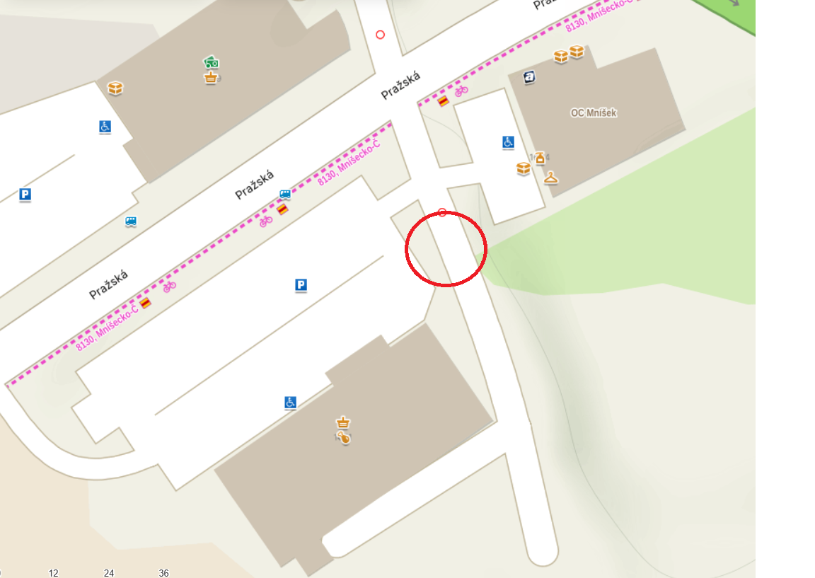

**Příloha č. 2** Tržní místo na náměstí F. X. Svobody a v předzámčí – mapa a umístění

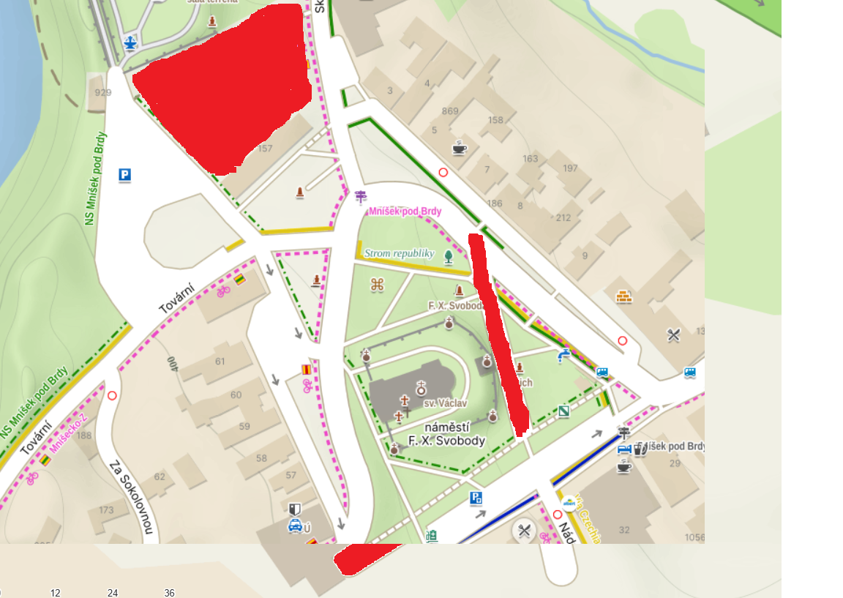

**Příloha č. 3** Rozdělení míst dle kapacity a sortimentu nabízeného zboží a služeb

1. **Tržní místo v obchodní zóně u Penny marketu, Pražská 1071** (parcelní č. 1314/5 a 1316/9
   * + 2 až 4 prodejní místa (celkem 40 m²)

Druh prodávaného zboží nebo poskytované služby:

ovoce, zelenina, květiny a sortiment, který se ke květinám váže, drogistické zboží, oděvy, oděvní doplňky, textilní a kožená galanterie, obuv, okrasné rostliny a dřeviny, potřeby pro zahrádkáře, hobby potřeby, drogistické zboží, kosmetika, skleněné, porcelánové, keramické a dřevěné výrobky, klenoty a bižuterie, nářadí, potřeby pro domácnost, sportovní potřeby, sluneční brýle, velikonoční a vánoční zboží.

1. **Tržiště a tržní místa na náměstí F. X. Svobody**
   * + 1 – 20 prodejních míst (cca 450 m²)

Druh prodávaného zboží nebo poskytované služby:

ovoce, zelenina, květiny a sortiment, který se ke květinám váže, okrasné rostliny a dřeviny, zemědělské výpěstky, biopotraviny, balené potraviny, potraviny živočišného původu, pekárenské výrobky, cukrovinky, výrobky uměleckých řemesel, skleněné, porcelánové, keramické a dřevěné výrobky, velikonoční a vánoční zboží, produkty lidových uměleckých řemesel z proutí, šustí, dřeva, keramiky a zboží manufakturních mýdláren.

1. **Tržiště a tržní místa v předzámčí**
   * + 1 – 50 prodejních míst (cca 3000 m²)

Druh prodávaného zboží nebo poskytované služby:

Farmářské a řemeslné trhy a sortiment na nich nabízený včetně občerstvení (stravovací služby).